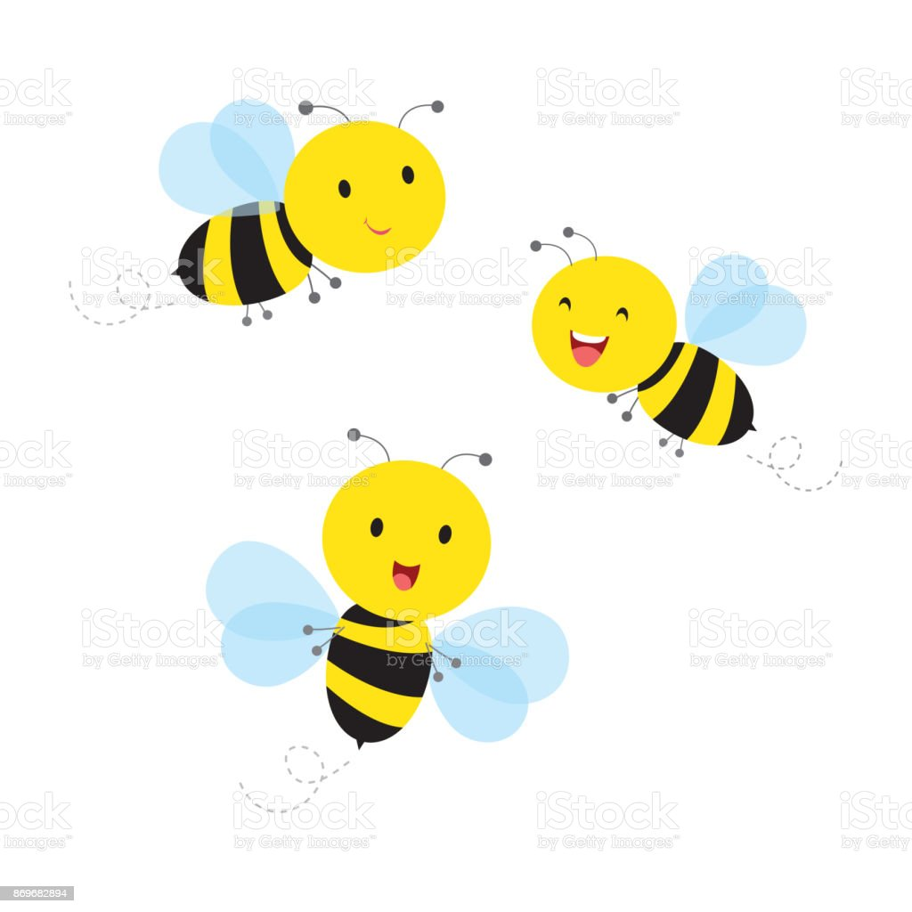
Realizacja treści programowych grupa III „Pszczoły” w miesiącu listopadzie.
Tematy kompleksowe.
- A deszcz pada i pada.
- Co powinienem wiedzieć o Polsce.
- Zdrowie naszym skarbem.
- Co ułatwia prace domowe?
Zamierzenia wychowawczo-dydaktyczne:
- rozwijanie mowy,
- rozwijanie percepcji słuchowej,
- budzenie zainteresowania literami, poznawanie litery T, t, D, d, K, k
- odkrywanie zapisu cyfrowego liczby 5,6, rozwijanie umiejętności stosowania liczebników porządkowych, rozwijanie umiejętności przeliczania, kreślenie i nazywanie kierunków w przestrzeni, zapoznanie z figurą geometryczną – prostokątem, utrwalenie nazw i kształtów figur geometrycznych, rozwijanie myślenia matematycznego,
- rozwijanie sprawności fizycznej, zapobieganie pogłębianiu się wad postawy, rozwijanie koordynacji słuchowo-ruchowej, wszechstronne i harmonijne rozwijanie organizmu.
- dokonywanie analizy i syntezy na poziomie głoski i sylaby,
- rozwijanie umiejętności wokalnych, poczucia rytmu, rozbudzanie zainteresowania muzyką i tańcem,
- rozwijanie umiejętności dążenia do słownych skojarzeń, rozwiązywanie zagadek słuchowych,
- wyciąganie wniosków na temat parowania i skraplania wody,
- rozwijanie sprawności manualnej,
- wdrażanie do przestrzegania ustalonych reguł,
- zapoznanie z wyglądem polskich strojów ludowych, poszerzanie wiedzy na temat Polski,
utrwalenie informacji o Polsce
- rozwijanie świadomości na temat ruchu w życiu człowieka,
- rozwijanie spostrzegawczości i logicznego myślenia,
- utrwalenie nazw specjalności lekarskich,
- utrwalenie wiadomości na temat dbania o higienę osobistą,
- uświadamianie dzieciom ich praw i obowiązków,
- utrwalanie nazw urządzeń elektrycznych,
- zapoznanie z urządzeniami, które występowały dawniej,
- poznawanie różnych źródeł otrzymywania energii, zapoznanie ze sprzętem elektrycznym – wiatrakiem.
- poszerzanie wiedzy na temat nowoczesnych technologii oraz wiedzy na temat urządzeń elektrycznych.
Piosenka „Ale jedno jest przedszkole…”
Są na świecie ogromne wieżowce,
autostrady i duże ulice,
tyle domów,
i mieszkań, i ludzi,
że paluszków nie starczy, by zliczyć.
Ale jedno jest przedszkole w Nadarzynie -
to przedszkole, w którym zawsze jest wesoło,
tu gdzie każde dziecko śmieje się do dziecka
i gdzie uśmiech tak się toczy jak piłeczka.
Są przedszkola jak chatki z piernika,
okna mają wesołe jak słońce,
a w ogródkach
drewniane koniki
i huśtawki na wietrze tańczące.
Wiatr psotnik.
Wiatr zapukał w okno do dzieci:
„Halo, hej! Maluchy, jak leci?
Nie chce mi się biegać po polach,
przyjdę do waszego przedszkola”. Nie! Nie! Nie!

Refren piosenki:
Nie, nie, nie.
Wietrzyku psotniku, masz chmurki przegonić,
utulić sarenki w lesie,
kałuże osuszyć i liście posprzątać,
bez ciebie cóż zrobi jesień!

Wiatr zapukał w okno leciutko:
„Bez was, dzieci, trochę mi smutno.
Nie chce mi się gwizdać i biegać,
wolę z wami trochę pośpiewać…”

„A ja chce rozkręcić zabawki
albo rozkołysać huśtawki.
Wolę dmuchać w trąbki, piszczałki,
zbudzić wasze misie i lalki…” Nie! Nie! Nie!

